Отчёт по лабораторной работе №6

Задача об эпидемии

Кондрашина Мария Сергеевна

Содержание

# 1 Цель работы

* Научиться строить модель эпидемии.
* Выполнить лабораторную работу №5 согласно своему варианту(34) и сделать по ней отчет.

# 2 Задание. Вариант 34

На одном острове вспыхнула эпидемия. Известно, что из всех проживающих на острове ($N=12200$) в момент начала эпидемии ($t=0$) число заболевших людей (являющихся распространителями инфекции) $I\left(0\right)=130$, А число здоровых людей с иммунитетом к болезни $R\left(0\right)=53$. Таким образом, число людей восприимчивых к болезни, но пока здоровых, в начальный момент времени $S\left(0\right)=N−I\left(0\right)−R\left(0\right)$.

Постройте графики изменения числа особей в каждой из трех групп.

Рассмотрите, как будет протекать эпидемия в случае:

1. если $I\left(0\right)≤I^{*}$
2. если $I\left(0\right)>I^{*}$

# 3 Теоретическое введение

Для того чтобы уметь бороться с эпидемиями, то есть своевременно проводить тот или иной комплекс мероприятий, необходимо уметь оценить эффективность каждого такого комплекса и выбрать наиболее оптимальный для определенного вида эпидемии. Оценка эффективности базируется, как правило, на прогнозе о протекании эпидемии. Отсюда вытекает задача построения модели, которая могла бы служить целям прогноза. Самой простой моделью является описание естественного хода эпидемии без применения каких-либо профилактических мероприятий. [2]

Предположим, что некая популяция, состоящая из $N$ особей, (считаем, что популяция изолирована) подразделяется на три группы. Первая группа - это восприимчивые к болезни, но пока здоровые особи, обозначим их через $S\left(t\right)$. Вторая группа – это число инфицированных особей, которые также при этом являются распространителями инфекции, обозначим их $I\left(t\right)$. А третья группа, обозначающаяся через $R\left(t\right)$– это здоровые особи с иммунитетом к болезни. До того, как число заболевших не превышает критического значения $I^{*}$, считаем, что все больные изолированы и не заражают здоровых. Когда $I\left(0\right)>I^{*}$,тогда инфицирование способны заражать восприимчивых к болезни особей. Таким образом, скорость изменения числа $S\left(t\right)$ меняется по следующему закону:

$$\frac{dS}{dt}=\left\{\begin{matrix}−α*S,I\left(0\right)>I^{*} \\ 0,I\left(0\right)≤I^{*}\end{matrix}\right.$$

Поскольку каждая восприимчивая к болезни особь, которая, в конце концов,заболевает, сама становится инфекционной, то скорость изменения числа инфекционных особей представляет разность за единицу времени между заразившимися и теми, кто уже болеет и лечится, т.е.:

$$\frac{dI}{dt}=\left\{\begin{matrix}α*S−β*I,I\left(0\right)>I^{*} \\ −β*I,I\left(0\right)≤I^{*}\end{matrix}\right.$$

А скорость изменения выздоравливающих особей (при этом приобретающие иммунитет к болезни)

$$\frac{dR}{dt}=β*I$$

Постоянные пропорциональности $α,β$- это коэффициенты заболеваемости и выздоровления соответственно.[1]

# 4 Выполнение лабораторной работы

1. Случай если $I\left(0\right)≤I^{*}$ Система уравнений для случая 1:

$$\left\{\begin{matrix}\frac{dS}{dt}=0 \\ \frac{dI}{dt}=−β*I \\ \frac{dR}{dt}=β*I\end{matrix}\right.$$

где коэффициент заболеваемости $α=0.01$, а коэффициенты выздоровления $β=0.02$

По условию задания в варианте $N=12200$, $I\left(0\right)=130$, $R\left(0\right)=53$, $S\left(0\right)=N−I\left(0\right)−R\left(0\right)=12200−130−53=12017$, $t=\left[0,200\right]$ с шагом 0.01. Код программы (fig. 1)

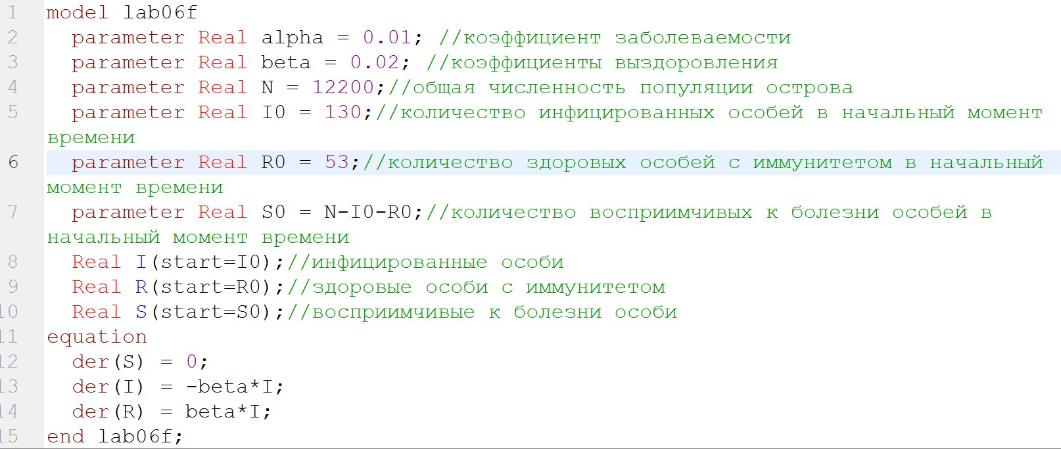

Figure 1: Код программы для случая 1($I\left(0\right)≤I^{*}$)

Графики изменения числа особей в каждой из трех групп в случае 1 (если $I\left(0\right)≤I^{*}$). (fig. 2)

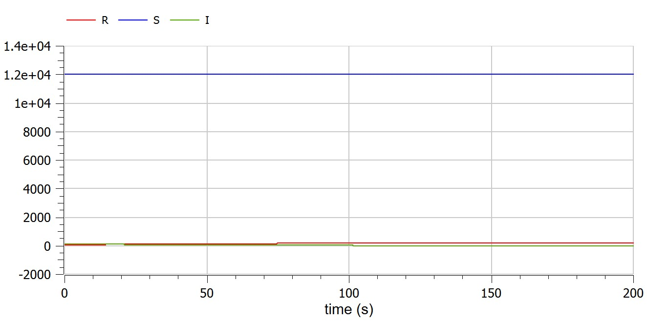

Figure 2: Динамика изменения числа людей в каждой из трех групп в случае 1($I\left(0\right)≤I^{*}$)

Так как до того, как число заболевших не превышает критического значения, все больные изолированы и не заражают здоровых, то число здоровых(S) не изменяется, что видно на графике. Но сложно понять изменение заболевших(I) и здоровых с иммунитетом(R), поэтому я отдельно вывела их график. (fig. 3)

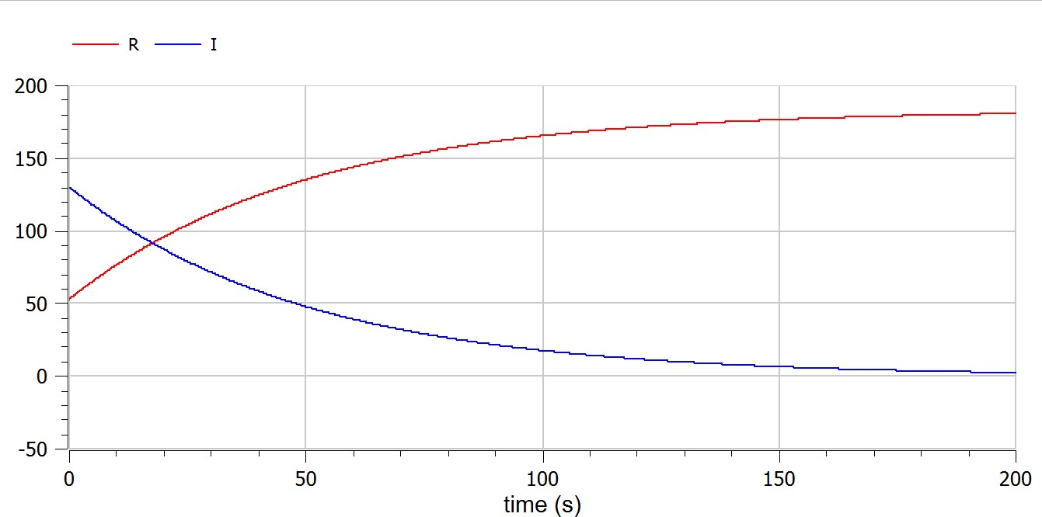

Figure 3: Динамика изменения числа людей заболевших(I) и здоровых с иммунитетом(R) в случае 1($I\left(0\right)≤I^{*}$)

Также выведу отдельно графики для каждой группы

График изменения числа людей восприимчивых к болезни (S): (fig. 4)

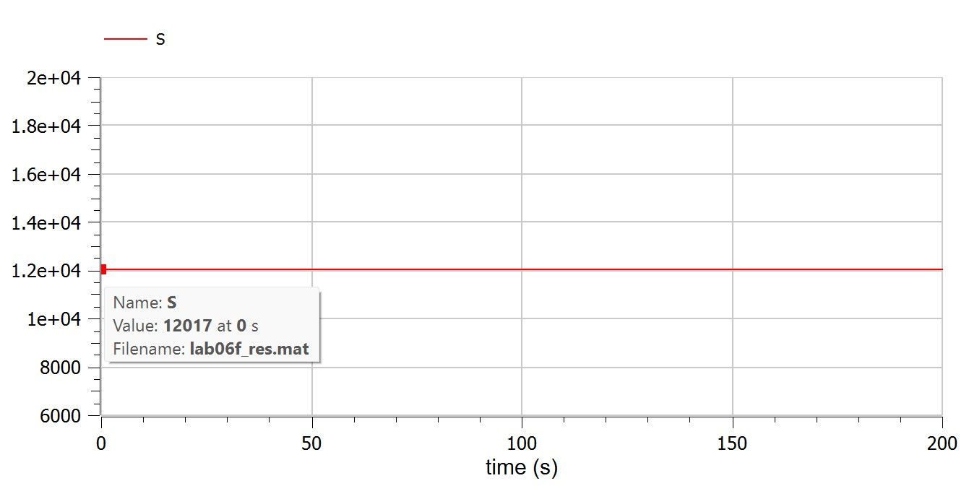

Figure 4: Динамика изменения числа людей восприимчивых к болезни(S) в случае 1($I\left(0\right)≤I^{*}$)

График изменения числа людей здоровых с иммунитетом (R): (fig. 5)

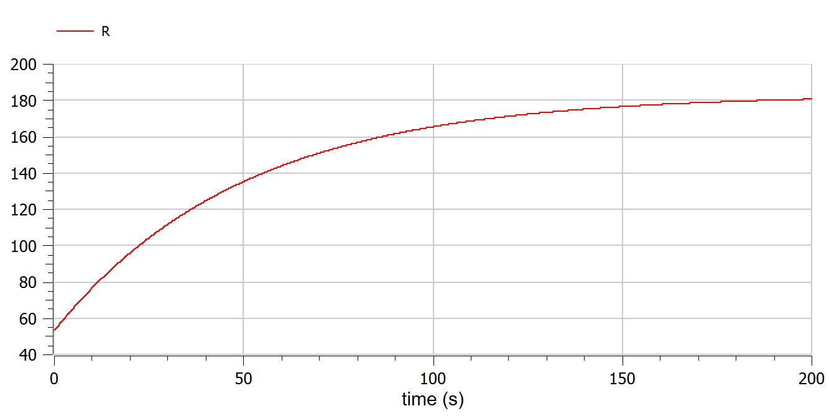

Figure 5: Динамика изменения числа людей здоровых с иммунитетом(R) в случае 1($I\left(0\right)≤I^{*}$)

График изменения числа людей заболевших (I): (fig. 6)

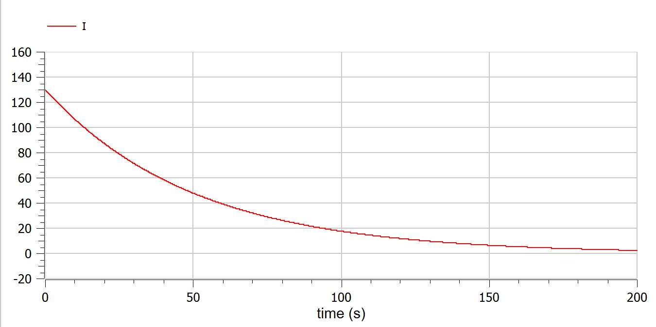

Figure 6: Динамика изменения числа людей заболевших(I) в случае 1($I\left(0\right)≤I^{*}$)

1. Случай если $I\left(0\right)>I^{*}$ Система уравнений для случая 2:

$$\left\{\begin{matrix}\frac{dS}{dt}=−α*S \\ \frac{dI}{dt}=α*S−β*I \\ \frac{dR}{dt}=β*I\end{matrix}\right.$$

Коэффициенты и значения не отличаются от предыдущего пункта.

Код программы (fig. 7)

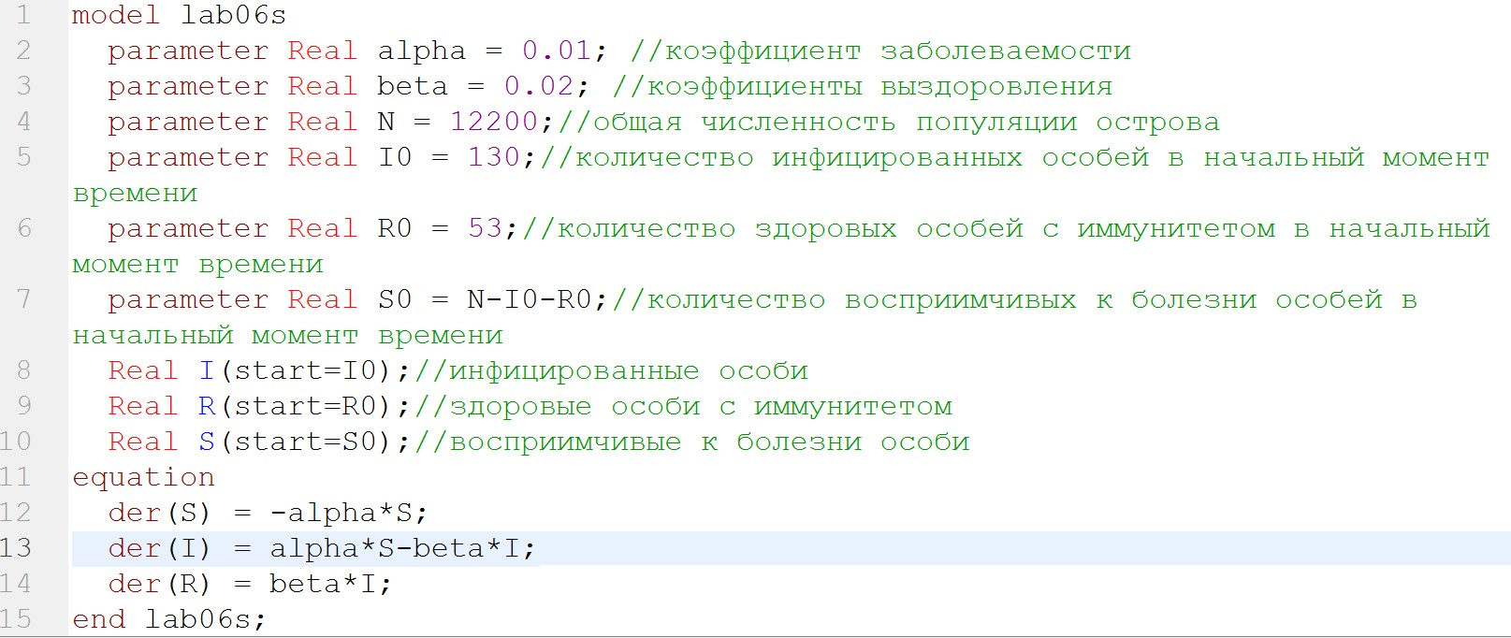

Figure 7: Код программы для случая 2($I\left(0\right)>I^{*}$)

Графики изменения числа особей в каждой из трех групп в случае 2 (если $I\left(0\right)>I^{*}$). (fig. 8)

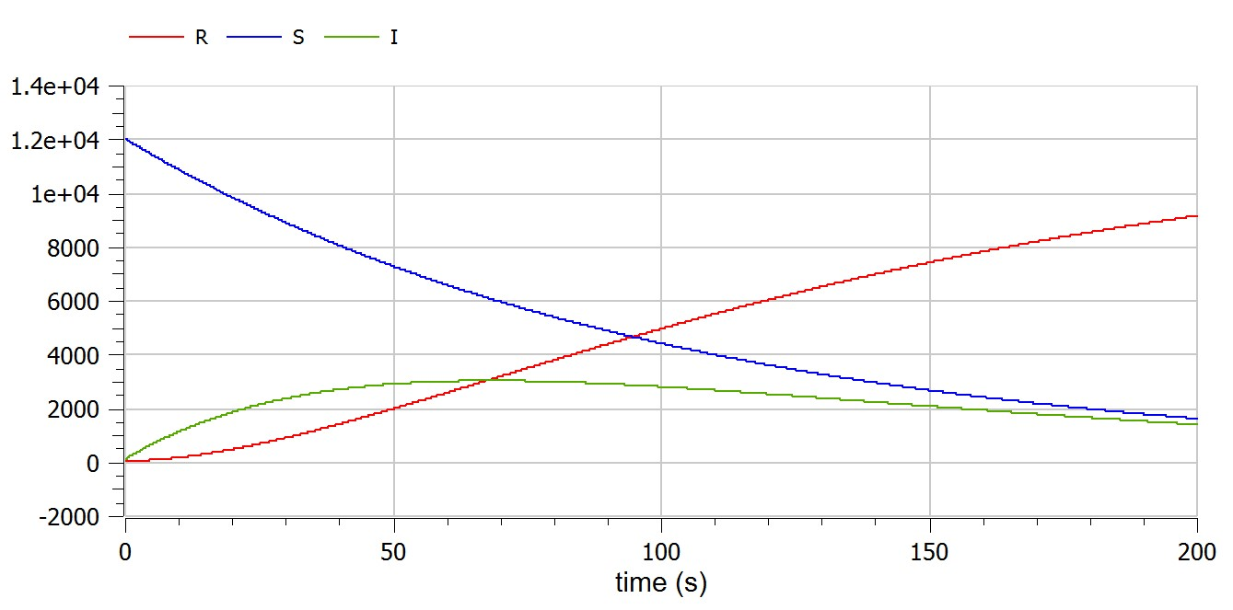

Figure 8: Динамика изменения числа людей в каждой из трех групп в случае 2($I\left(0\right)>I^{*}$)

Также выведу отдельно графики для каждой группы

График изменения числа людей восприимчивых к болезни (S): (fig. 9)

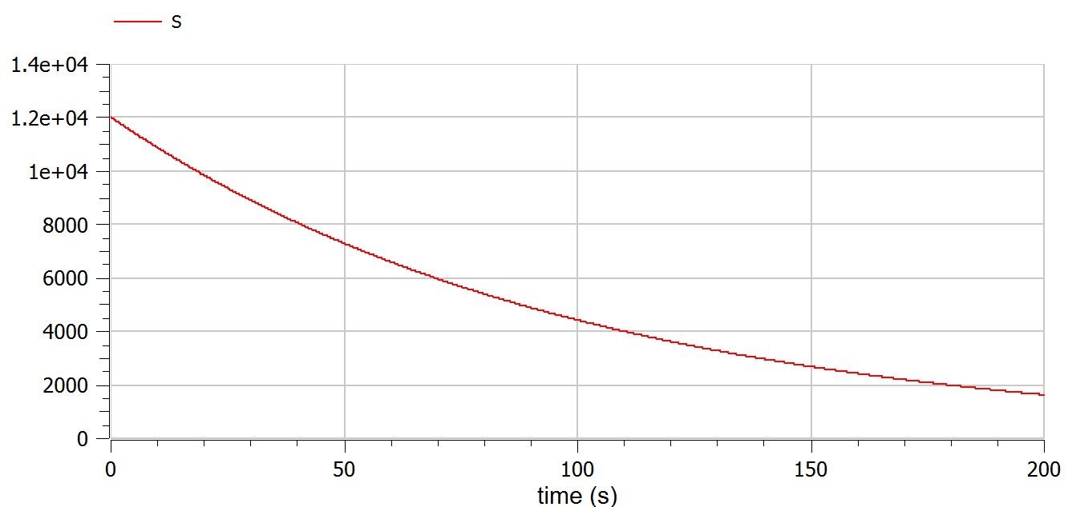

Figure 9: Динамика изменения числа людей восприимчивых к болезни(S) в случае 2($I\left(0\right)>I^{*}$)

График изменения числа людей здоровых с иммунитетом (R): (fig. 10)

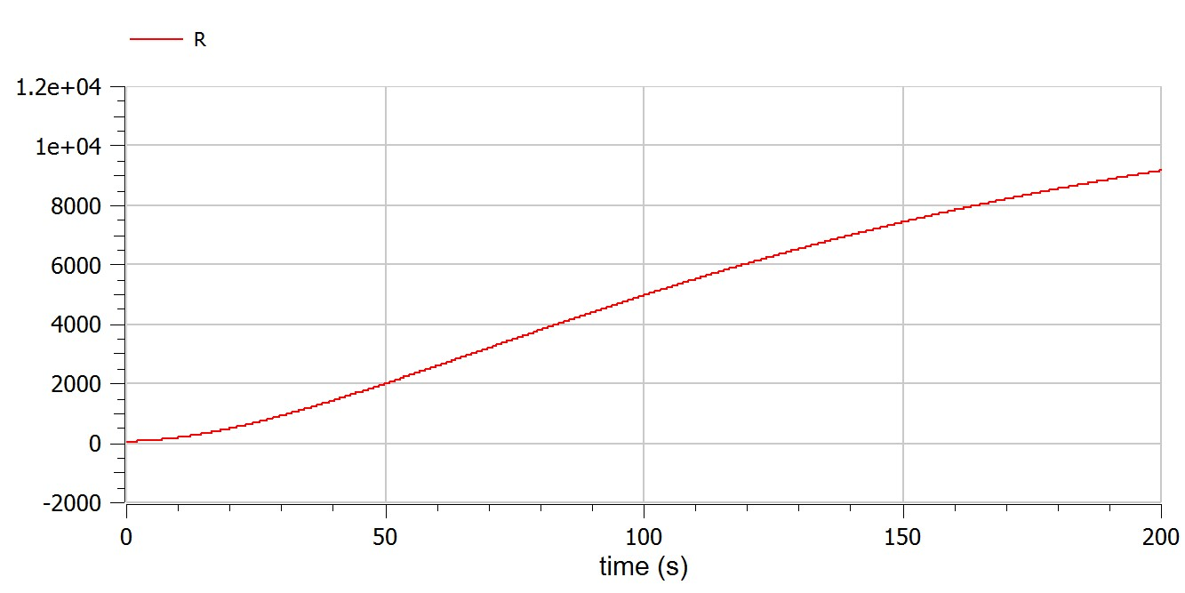

Figure 10: Динамика изменения числа людей здоровых с иммунитетом(R) в случае 2($I\left(0\right)>I^{*}$)

График изменения числа людей заболевших (I): (fig. 11)

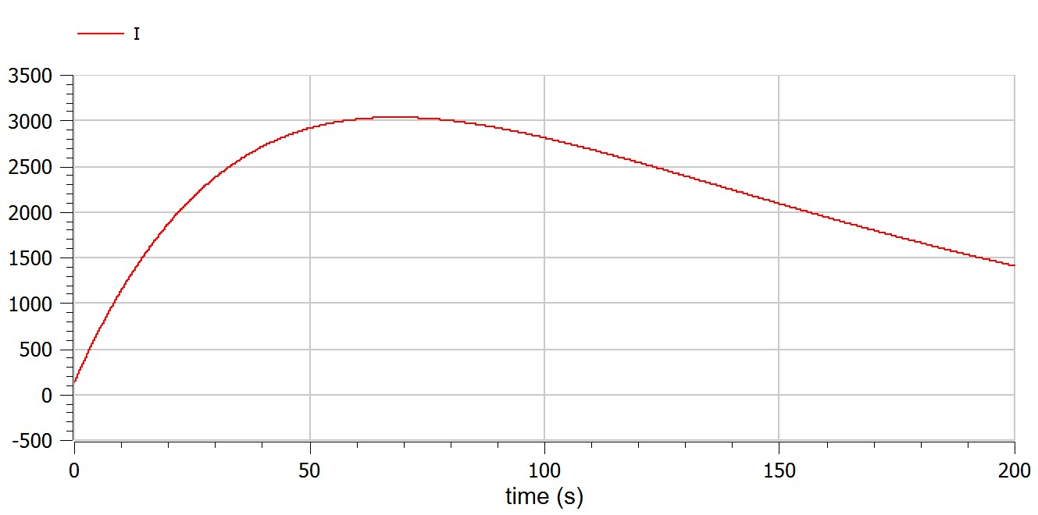

Figure 11: Динамика изменения числа людей заболевших(I) в случае 2($I\left(0\right)>I^{*}$)

# 5 Выводы

* Выполнила лабораторную работу №6.
* Познакомилась с написанием модели эпидемии.
* Познакомилась с написанием математических моделей при использованиии openmodelica.

# 6 Список литературы

1. Методические материалы курса.
2. https://studopedia.ru/8_138165_prosteyshaya-model-epidemii.html